2007年7月高等教育自学考试全国统一命题考试
操作系统概论试卷
课程代码2323
一、单项选择题I本大题共20小题，每小题1分．共20分)
在每小题列出的四个备选项中只有一个选项是符合题目要求的，请将其代码填写在题后的括
l、操作系统是一种系统软件，是用于（）
A、为应用软件提供支持、提高程序运行速度、管理计算机系统资源、控制程序运行
B.提高程序运行速度、管理计算机系统资源、控制程序运行、改善人机界面
C.管理计算机系统资源、控制程序运行、改善人机界面、为应用软件提供支持
D.控制程序运行、改善人机界面、为应用软件提供支持、提高程序运行速度
2、关于操作系统，正确的描述是（）
A、批处理系统需要提供在严格的时限内处理完接受的请求
B.实时操作系统需要提供在严格的时限内处理完接受的请求
C.分时操作系统需要提供在严格的时限内处理完接受的请求
D.分布式操作系统需要提供在严格的时限内处理完接受的请求
3、关于操作系统，正确的描述是（）
A、对于用户而言，分时操作系统有两个主要特点：统一性和透明性
B.对于用户而言，实时操作系统有两个主要特点：统一性和透明性
C.对于用户而言，网络操作系统有两个主要特点：统一性和透明性
D.对于用户而言，分布式操作系统有两个主要特点：统一性和透明性[[微信公众号：ikaoti]
4、关于中断，正确的描述是（）
A、程序中断是强迫性中断事件
B.输入输出中断是自愿性中断事件
C.外部中断是自愿性中断事件
D.访管中断是强迫性中断事件
5、关于处理器调度，正确的说明是（）
A、处理器的调度有两级，批处理操作系统需要输入井存放后备作业
B.处理器的调度有两级，批处理操作系统需要输入井存放后备进程[最新年份咨询qq593777558]
C.处理器的调度有两级，分时操作系统需要输入井存放后备作业
D.处理器的调度有两级，分时操作系统需要输入井存放后备进程
6、设计作业调度算法时，考虑的原则有（）
A、平衡资源使用、极大的流量、及时性
B.极大的流量、及时性、公平性
C.及时陛、公平性、平衡资源使用
D.公平性、平衡资源使用、极大的流量
7、可变分区存储管理中，要求空闲区表中的长度项从大到小排序的分配算法是（）
A、最坏适应分配
B.最优适应分配
C.最先适应分配
D.随机分配
8、虚拟存储技术中，用户作业的虚拟地址空间是体现在（）
A、外存中
B.主存中
C.页表中
D.快表中
9、可在有限主存容量下，运行更大容量作业的存储管理方式是（）
A、单用户连续
B.固定分区
C.可变分区
D.页式虚拟
10、页式存储管理中，当要按给定逻辑地址进行读写时，如快表中找不到，则完成该条指令
至少要访问主存（）
A、1次[[微信公众号：ikaoti]
B.2次
C.3次
D.4次
11、作为文件系统的存储介质，可以包括（）
A、磁盘组
B.磁带机
C.光盘驱动器
D.磁盘组、磁带机和光盘驱动器
12、在具有二级目录的文件系统中，若指向相同文件存放物理位置的目录项同时出现在多个
不同用户的文件目录表中，那么我们把存放在这个物理位置的文件称为（）
A、链接文件
B.共享文件
C.索引文件
D.逻辑文件
13、文件系统接到用户“打开”文件的要求后，要做多项工作，但其中不包括（）
A、把存储介质上的文件目录读入主存储器
B.找出该文件的目录项在文件目录中的位置
C.核对用户口令
D.核对存取方式是否合理
14、虽然文件的存储空间中还有不止一块的空闲块，但是可能出现这样的情况：当文件系统
中的某个文件要求通过获得一块空闲块以增加存储空间时，却无法得到满足。我们可以由此推测这个文件采用的存储结构是（）
A、流式结构
B.顺序结构
C.链接结构
D.索引结构
15、现代计算机系统都有通道结构，通道结构是独立工作的（）
A、硬件
B.外围设备[[微信公众号：ikaoti]
C.外围设备控制器
D.系统软件
16、操作系统模拟的独占设备称为（）
A、虚拟设备
B.斯普林系统
C.共享设备
D.逻辑设备
17、因为具备了操作系统，用户使用外围设备时需要关心的问题之一是（）
A、该设备是独享设备，还是共享设备
B.该设备的设备类相对号
C.该设备当前是否正在被其他作业使用
D.如何向该设备发出启动命令
18、用信箱实现进程通信时，规定（）
A、若干进程不能向同一进程发送信件
B.一个进程可以请求从指定信箱索取信件
C.信箱中最大可存信件数能随机变化[本科目答案页面导航：http://zk.ikaoti.cn/zikao.htm]
D.若信箱已满，则让接受者“等信件”
19、可以防止系统出现死锁的手段是（）
A、用PV操作管理共享资源
B.使进程互斥地使用共享资源
C.采用资源静态分配策略
D.定时运行死锁检测程序
20、有n个进程竞争某个必须互斥使用的共享资源，当用PV操作管理时，信号量的变化范
围是（）
A、
B.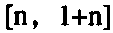
C.
D.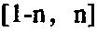
二、多项选择题l本大题共5小题。每小题2分．共l0分)
在每小题列出的五个备选项中至少有两个是符合题目要求的，请将其代码填写在题后的
21、进程的基本状态有（）
A、运行态
B.就绪态
C.挂起态
D.等待态
E.活动态
22、控制进程的原语有（）
A、创建原语
B.唤醒原语[本科目答案页面导航：http://zk.ikaoti.cn/zikao.htm]
C.阻塞原语
D.撤销原语
E.挂起原语
23、计算机关机后，其中信息不会丢失的存储器有（）
A、光盘
B.硬盘
C.主存储器
D.商枣缓冲存储器
E.寄存器
24、为了防止用户共享文件时造成的对文件的破坏，UNIX系统采取的措施之一是
（）
A、对文件进行加密
B.定期转储文件
C.对用户进行分类，并规定各类用户的存取权限
D.使文件主对文件拥有全部的存取权利
E.在不同类型的存储介质上建立文件的副本
25、用PV操作管理临界区时，若信号量的值为-2，则表示此时（）
A、有三个进程请求进入临界区
B.有两个进程已调用过P操作
C.有两个进程正在等待进入临界区
D.有两个进程正在临界区执行
E.一个进程在临界区执行，另一个进程在等待进入f临界区
三、填空题(本大题共17小题，每空1分，共20分)
请在每小题的空格中填上正确答案。错填、不填均无分。
26、计算机系统的硬件主要由中央处理器、_________、输入输出控制系统和各种输入输
出设备组成。
27、通常，计算机软件可以分为系统软件、支撑软件和_________三类。
28、通常，人们把引起中断的事件称为_________。
29、每一个程序都要有一个程序状态字描述程序的_________。
30、分时系统中，时间片取值的大小关系到计算机系统的效率和用户的_________
31、除了操作系统等系统软件外，主存储器中任何时刻最多只有一个作业的存储管理方式称[[微信公众号：ikaoti]
为_________。
32、固定分区存储管理方式中，为了实现存储保护，处理器需设置__________________一对寄存器。
33、不必有硬件地址转换机构的存储管理方式是_________。
34、文件系统的用户只需把自己的信息组织成为_________文件。文件系统能够
按照用户的要求将上述的文件转换成便于保存到存储介质上的_________文件。
35、用户使用指定的路径名请求存取文件，文件系统就根据这个指定的路径名检索各级目录，
从而确定文件所在的_________。
36、对于文件的顺序、链接和索引三种存储结构，通常_________结构对磁盘空
间的利用率最低；而随机读取任意记录的平均时间最长的是_________结构。
37、在具有通道的计算机系统中，从启动外围设备直到完成输入输出操作，不需要考虑不同类型的设备各自所具有的物理特性，都用统一的方法进行处理，这样的处理方法称为设备处理的__________________。通道把通道和设备执行命令的情况随时记录在一个称为__________________的固定单元中。
38、操作系统设备管理部分在内存中设置缓冲池的目的是为了减少_________的次数。
39、为实现联机同时外围设备操作（spooling），中央处理器和通道必需具有_________的能力。[本科目答案页面导航：http://zk.ikaoti.cn/zikao.htm]
40、若一组并发进程中的每一个进程的执行都依赖另一进程的进展情况，则说该组进程是__________________。
41、系统由某类资源m个，被n个进程共享，每个进程都需求k个资源。若m=5，n=4，则k的最大值为_____________时系统一定不会死锁。
42、用PV操作来管理A、B两进程共享的缓冲区（信号量S1和S2分别用于控制是否可以进行对该缓冲区的存入和取出操作，它们的初值定义为S1=1，S2=0），当B进程取走了A进程存入缓冲区中的数后，应执行_________________操作，以允许A进程继续存数。
四、筒答题(本大题共5小题，每小题4分，共20分)
43、简单叙述进程与线程的基本区别。
44、试述固定分区管理主存时，提高主存利用率的几种措施。
45、成组与分解操作使多个记录合用一个存储块，从而提高了存储空间的利用率。另一方面，当把成组与分解操作和外部设备管理中的缓冲池技术相结合时，能够进一步减少外部设备的启动次数。请从读入和写出两个方面解释它是如何减少存储设备启动次数的。
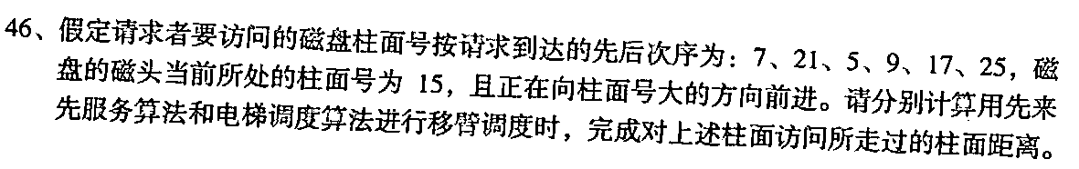
47、在解决多个生产者和多个消费者共享容量大于1的缓冲器问题中，为什么既要同步又要互斥？
五、综合应用题(本大题共3小题，每小题l0分，共30分)
48、在一个多道程序系统，供用户使用的主存空间有100K，采用响应比高者优先算法。今有如下所示的作业序列，它们的进入系统时间、运行时间和对主存需求的数量如下表中所列，当第一个作业进入系统后开始调度，假定作业都是仅作计算，请列出各个作业的开始时间、完成时间和周转时间。注意：忽略系统开销。
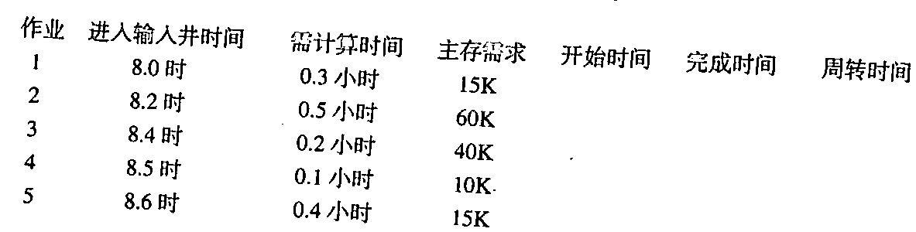
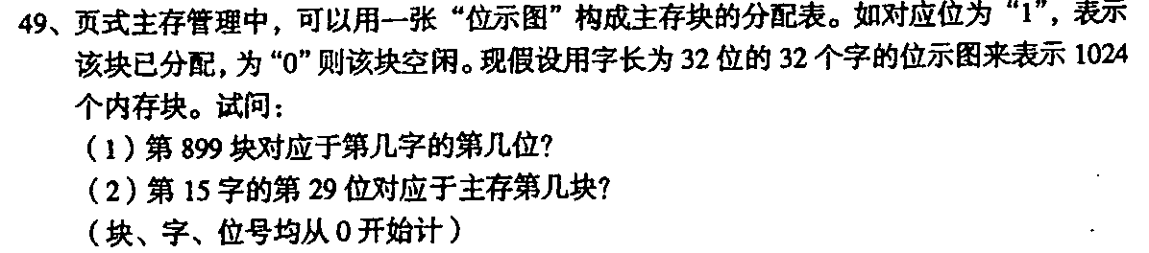[[微信公众号：ikaoti]
